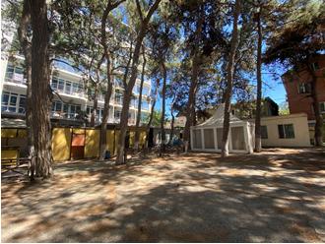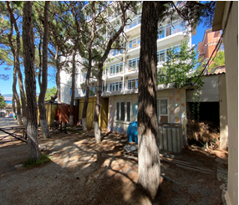

Здание кухни, назначение: нежилое. Площадь: общая 17,4 кв.м. Инвентарный номер: 144. Литер: Е. Этажность: 1. Подземная этажность: 0. Адрес (местоположение): Российская Федерация, Краснодарский край, г. Геленджик, ул. Гринченко, 1. Кадастровый номер 23:40:0403020:191.
Бар, назначение: нежилое. Площадь: общая 43,6 кв.м. Инвентарный номер: 144. Литер: Ж. Этажность: 1. Подземная этажность: 0. Адрес (местоположение): Российская Федерация, Краснодарский край, г. Геленджик, ул. Гринченко, № 1. Кадастровый номер 23:40:0403020:194.

